الجمهورية اللبنانية
MIC2
قرار (تحديد رقم وتاريخ القرار)

اشعار بنشر قرار
اعلان العرض الفائز (الملتزم المؤقت) وتحديد فترة التجميد

إسم الجهة الشارية: MIC2
الموضوع: نتيجة (MIC2 Customs Clearance RFQ)بموجب قرار (2109/1/M dated 5 June 2024
المرجعالصفقة المعلن عنها على المنصة الإلكترونية المركزية لدى هيئة الشراء العام برقم (2024/186) تاريخ (21 /2/2024
اجتمعت لجنة التلزيم بتاريخ 27/3/2024 استلمت لجنة التلزيم الملف مع كامل محتوياته واطلعت على محضر
العروض، وتبين أنه تقدم لهذا التلزيم (2 Offers).

- قامت لجنة التلزيم بتدقيق مستندات الغلاف الوحيد لكل عارض على حدة، وتم قبول (2 Offers) وقد تم تحديد العرض الفائز.
- بعد تأكد الجهة الشارية من العرض الفائز عملًا بأحكام الفقرتَين (1 و2) من المادة 24 من قانون الشراء العام، تم ارساء التلزيم مؤقتًا على العارض (Beirut Cargo Center SARL )، عنوانه Dekwaneh Barel Tawer El Maten - Beirut
- بالسعر الافرادي المقدم منه، دون الضريبة على القيمة المضافة، والبالغ/$ 5,045 فقط .
- 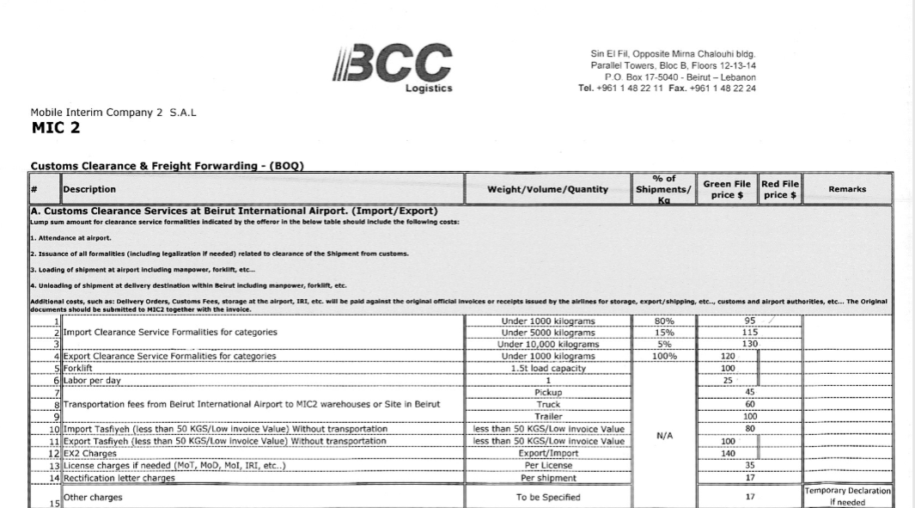

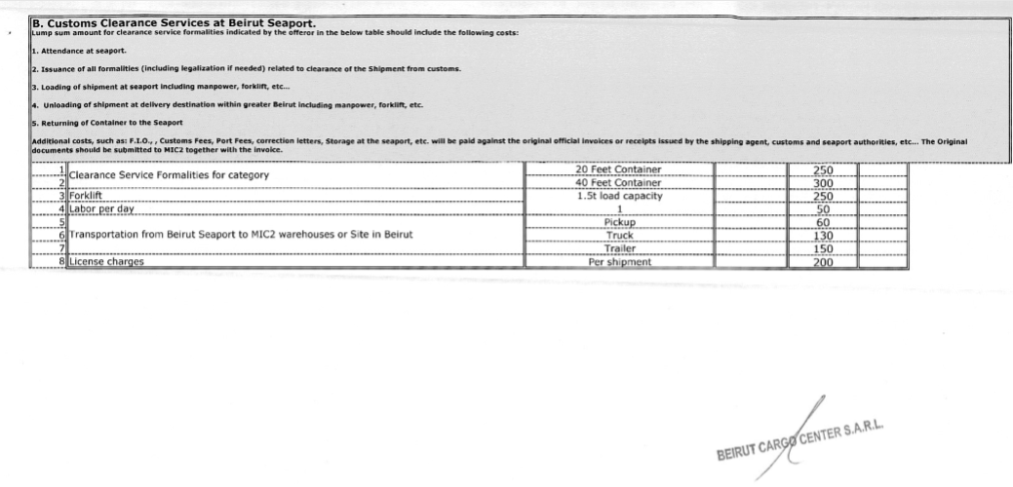
- وبذلك تكون فترة التجميد البالغة /10/ عشرة أيام عمل من تاريخ نشر هذا القرار، قد بدأت بتاريخ (6 June 2024)، وتنتهي بتاريخ (19 June 2024).
- يُنشر هذا القرار على المنصة الإلكترونية المركزية لدى هيئة الشراء العام.

6 June 2024
Salem Itani
Chairman - Chief Executive Officer

